Благодарим Вас за покупку часов фирмы «ROMANSON». Часы «ROMANSON» отличает высокое качество, надежные механизмы и современный дизайн.

Срок гарантии – 12 месяцев со дня покупки. Продавец гарантирует исправную работу изделия в течение данного срока при условии полного соблюдения требований, описанных в инструкции по эксплуатации и при условии использования изделий только для личных нужд. Продавец не несет ответственности за ущерб, нанесенный покупателю неисправностью изделия. Продавец обязуется бесплатно устранить недостатки изделия, возникшие по вине фирмы-изготовителя, при предъявлении изделия, гарантийного талона и документа, подтверждающего факт покупки, в указанный в гарантийном талоне сервис-центр. Срок устранения недостатков изделия определяется сервис центром индивидуально и составляет не более 21 дня с момента приемки изделия у покупателя.
Срок гарантии – 12 месяцев со дня покупки. Продавец гарантирует исправную работу изделия в течение данного срока при условии полного соблюдения требований, описанных в инструкции по эксплуатации и при условии использования изделий только для личных нужд. Продавец не несет ответственности за ущерб, нанесенный покупателю неисправностью изделия. Продавец обязуется бесплатно устранить недостатки изделия, возникшие по вине фирмы-изготовителя, при предъявлении изделия, гарантийного талона и документа, подтверждающего факт покупки, в указанный в гарантийном талоне сервис-центр. Срок устранения недостатков изделия определяется сервис центром индивидуально и составляет не более 21 дня с момента приемки изделия у покупателя.

Гарантийный ремонт производится только при наличии правильно заполненного гарантийного талона с указанием даты продажи, подписи и штампа продавца и подписи покупателя о приеме часов и ознакомлении с настоящей инструкцией.
Право на обмен часов предоставляется после проведения экспертизы в гарантийной мастерской и обязательного получения заключения эксперта.

В течение гарантийного срока допускается и не является дефектом:
- Износ ремешка, браслета, корпуса часов (полный или частичный), кнопок, головок или покрытия часов в процессе эксплуатации.
- Рассогласование часовой и минутной стрелки менее минутного деления (при совмещении их в положении 12:00).
- Разрядка элемента питания в гарантийный период.

Гарантия не распространяется на:
- Изделия, имеющие следы нарушения правил эксплуатации:
- следы ударов и механических повреждений: вмятины; зазубрины, деформация заводной головки часов и т.п.;
- следы несанкционированного вскрытия вне гарантийного сервис центра;
- следы воздействия на изделие высоких (более +50С) или низких (менее –20 С) температур;
- Повреждение часов водой, если они маркированы как «Water resistance» и «Water resistance 30 m» (не предназначены для плавания).
- Повреждения, вызванные попаданием на изделие едких химических веществ или растворителей: щелочи, кислоты, ртуть и ее паров и т.п.;
- Прочие повреждения, вызванные умышленными или неосторожными действиями покупателя или нарушением правил эксплуатации.

Инструкция пользователя

- Спецификации часов
Часы изготовлены в соответствии с международными стандартами и требования ГОСТов РФ.
В производстве часов используются высокотехнологичные материалы: корпуса изготовлены из высококачественной латуни, стали, титана и их сплавов.

Ремешки часов изготовлены из натуральной кожи или каучука.

- Диапазон рабочих температур: -5С ~ 45С
- Запас хода механических часов: не менее 36 часов
- Суточное отклонение хода механических часов –20/+40 секунд в сутки и кварцевых +/-30 секунд в месяц.

2. Установка времени

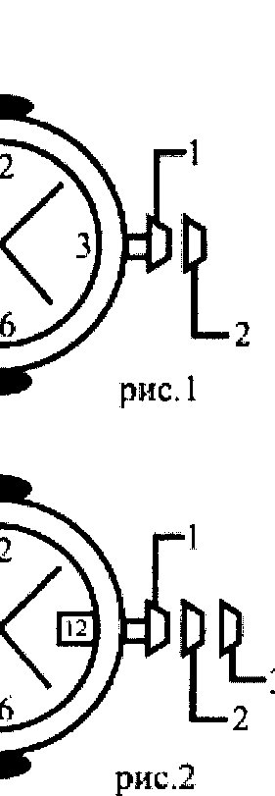
Установка времени для часов без дня недели и даты (рис.1)
  - Выдвинуть заводную головку в положение 2 (секундная стрелка остановится в кварцевых часах, будет продолжать двигаться в механических)
  - Вращать заводную головку, установить требуемое время
  - Вернуть заводную головку в положение 1.

Внимание: Не допускается применение избыточной силы к заводной головке.

Установка времени для часов с днем недели и датой (рис.2)
  - Выдвинуть заводную головку в положение 3 (секундная стрелка остановится в кварцевых часах, будет продолжать двигаться в механических)
  - Вращать заводную головку, установить требуемое время
  - Вернуть заводную головку в положение 1.

Внимание: Не допускается применение избыточной силы к заводной головке.

Установка дня недели и даты.
  - Выдвинуть заводную головку в положение 2 (секундная стрелка продолжает ходить)
  - Вращать заводную головку по часовой стрелке, установить требуемую дату (Если в Ваших часах установлен календарь с днями недели, вращайте заводную головку против часовой стрелки, чтобы установить день недели)
  - Вернуть заводную головку в положение 1.
Примечание: При установке даты и дня недели не рекомендуется переводить стрелки часов с 23:00 до 04:00, так как механизм календаря может быть поврежден.

- Элементы питания
Срок службы батарейки не менее 1,5 лет. Помните: батарейка в купленных Вами часах установлена при производстве механизма и может прослужить меньше указанного срока. Продолжительность работы батареи уменьшается при использовании хронографа, будильника, подсветки и т. д.
Замена батарейки, равно как и любые другие действия, связанные с вскрытием часов должны производиться только в сервисном центре.

